个 人 简 历

个人资料

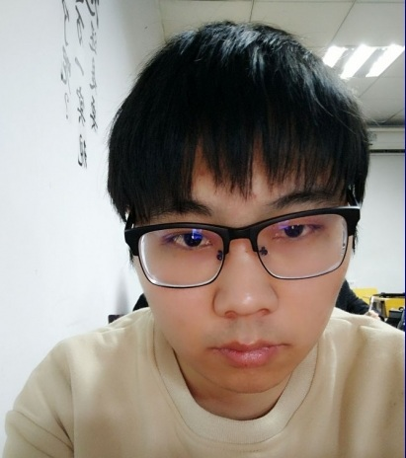
姓 名：李勇 性 别： 男

民 族：汉 年 龄：24

籍 贯：湖北 学 历： 本科

政治面貌：党员 证 书：CET-4，二级C

电 话：13242930866 电子邮件：2550702985@qq.com

求职意向

期望工作性质：全职

期望从事职业：PHP开发

期望薪资待遇：面议

期望工作地区：深圳南山
技能专长
- 熟悉html、Javascript及jQuery等网页制作技术，熟悉多种jquery插件的使用，熟练使用div+css对页面进行布局，能够手写前端代码，能够使用HTML5+CSS3写页面布局以及动画特效，熟练使用ajax异步传输处理, 了解AngularJS。
- 熟练使用php语言，深刻理解面向对象的思想，能运用NetBeans 、phpStorm、Hbuilder、Dreamweaver、Notepad++、Eidtplus及Zend Studio等编辑器开发项目。
- 熟练使用smarty模板引擎开发，mvc开发模式。
- 熟练掌握SQL语言，熟练运用Mysql关系型数据库以及各种客户端工具。
- 了解discuz、phpcmsV9、ecshop等cms的页面嵌套及二次开发，熟悉iwebshop的二次开发，理解并熟练使用tp框架开发小型企业网站，能模仿tp编写简易的框架。
- 熟练Json，XML数据格式，并用其实现数据交互。
- 熟悉THINKPHP框架，了解Codelgniter框架。
- 熟悉版本控制器Git，TortoiseSVN和TortoiseHg的使用，熟练使用git命令行操作。
- 熟悉LINUX命令, 熟悉lamp和lnmp环境的搭建并进行相关的的配置。
- 熟悉Linux shell环境，熟练使用shell脚本编程，并熟悉运用awk、sed等脚本辅助工具；
- 了解node.js

12.了解非关系型数据库mongodb。

13.了解静态页生成原理，并应用于生产环境。

14.有良好的代码书写规范，以及写文档的习惯。

工作经历
2013.6-2013.8 博雅新明天英语学校当辅导老师

2014/05 – 2014/07 武汉人之峰股份责任有限公司 微信公众平台的推广运营

2014/08 – 2014/11 武汉多迪网络有限公司 PHP网站开发

2014/12 – 2015/05 武汉云粒数字出版技术有限公司 教育云平台开发
2015/5 - 2016/03 武汉东信同帮信息科技有限公司 8800录播平台和实训平台的维护与开发

2016/03-今 图解电影App 平台接口，HTML5页面

项目经验
无忧网才前台页面
1.利用DIV+CSS嵌套出无忧网才的首页、注册页、人才库、招聘信息等多个页面。
2.利用Photoshop切图工具裁切出无忧网才网站的首页、注册页、人才库、招聘
信息等多个页面。
3.兼容ie6。
正航科技首页
1.利用Javascript原生代码写出Tab选项卡、下拉菜单、菜单悬浮、网页换肤。
2.利用JQ实现Javascript相同功能。
cms管理系统
- 利用面向过程写了一个cms管理系统，具有基本的后台管理系统的常见功能。
- 使用单入口，MVC的思想，模板引擎使用smarty，xml菜单；
- 实现了新闻增删改，权限管理，无极分类，多文件上传，无刷新登录，退出，新闻的删除和分页，页 面静态化，密码找回，邮件发送等功能。
- 包括管理员模块，会员模块，新闻模块，权限管理模块，类别管理模块，文件管理模块。
宝元家具CMS企业站
1.利用JQ实现前端页面无刷新登录、无刷新分页。
2.后台完成管理员模块（列表、增删改），产品模块（列表、增删改），文件上传，分页
3.图片上传，无极分类，模板分离等。
4.利用Smarty模板嵌套前台页面，并且静态化，注册用户邮件发送。
珠宝网
1.利用ThinkPHP开发的网上商城。
2.主要有购物车和订单页面，用JQ实现无刷新删除和修改。
3.后台有管理员模块和产品模块。
4.了解面向对象编程思想。
湖北地方课程云
- 公司自主研发的框架，主要参与后期的维护与开发。
- 实现主站与论坛的单点登录。
8800录播平台
1.8800录播平台基于ZF和TP去掉视图层后整合的框架，页面数据通过ajax获取，平台有资源库，直播，录制管理，教学评价，系统设置和用户管理几个模块，本人主要负责项目的维护和新功能的开发，修复大小bug400多个开发新功能20多个，转正后获得公司优秀员工奖励
- lamp环境，与硬件交互。
- 独立开发web端的交互模式，增加多语言支持
- 提供app组api 30多个，并提供接口文档；
直播盒子
1.通过直播盒子将视频流转码后推送到暴风云直播平台进行直播；
- 主要负责像app组提供暴风云直播频道操作的接口；
- 微信公众号消息回复功能的开发；
实训平台
- 采用tp框架，windows环境
- 基于平台通过html5实现微信点播和直播
尚普书城
- 采用iweshop商城系统;
- 阿里云服务器，iis+mysql环境。
- 地址：http://www.sunupedu.com/

个人评价
热爱开发，对编程有强烈的兴趣，对技术狂热，希望在一个行业有长时间的积累。入职东信同邦近一年的时间修复平台bug五百多个，开发新功能几十个，入职三个月荣获公司优秀员工奖励，对待工作认真负责，有干劲肯吃苦，得到领导机同事的一致肯定。
作为一名党员，我有着很强的责任感和服务意识。我工作认真负责，对人友善，具有良好的团队精神。
具有强烈的求知欲与学习能力，有自己的外包团队,曾利用工作之余的时间完成数个中小型外包项目,前端后端和服务器运维均能上手,可单独带领团队开发项目。

